CURRICULUM VITÆ

**INFORMATIONS PERSONNELLES**

# TCHAMAKO Marie Belvine

 (+237)6 83142332/

6 96721500

**Sexe** belvinetchamako1@gmail.com: Féminin |



Douala- Cameroun

**Date et lieu de naissance** : 21 /07/2001 à NKONDJOCK

**Situation matrimoniale** : Célibataire

**Nationalité** : Camerounaise

# INFIRMIERE DIPLÔME D’ ETAT PRINCIPALE

Résidente dans la région du littoral et très motivée je souhaite contribuer à l’amélioration de la santé des communautés.

|  |  |
| --- | --- |
| **ÉDUCATION**    **ET**    **FORMATION** | |
| ***2019–2023*** | ***infirmier diplôme d’état principal*** |
| **Établissement de formation** | **Ecole privée de formation des infirmiers diplômes d’état fondation INSOLAFRICA de Kribi , Sud-Cameroun** |

***2022–2022 Diplôme de secouriste***

## Établissement de formation croix rouge camerounaise du département de l’océan, Kribi-Cameroun

***2017–2018 Baccalauréat D***

## Établissement de formation lycée bilingue de Nkondjock, littoral-Cameroun



## EXPÉRIENCE PROFESSIONNELLE

### *Depuis Décembre 2023* infirmière généraliste en soins à domicile : centre de santé e-santé Cameroun, Douala-Cameroun

***mai 2023-decembre 2023* stage de perfectionnement en soins infirmiers généraux :** centre médical de la police de douala, Douala-Cameroun

|  |  |
| --- | --- |
|  |  |
| ***September 2022 – November 2022*** | **Stage de perfectionnement** à l’hôpital régional d’ Ebolawa, Sud-Cameroun |
| ***Juillet 2021 – septembre2021*** | **Stage de perfectionnement** à l’hôpital AMBALA d’Ebomé de Kribi, Sud-Cameroun |
|  |  |

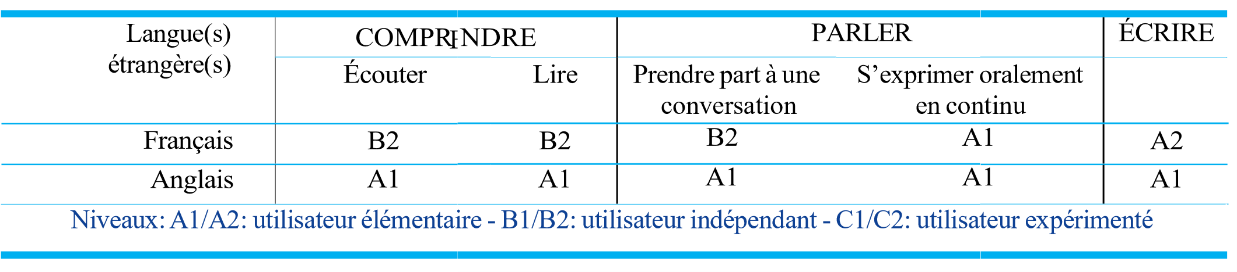

**Compétences en** Bonnes compétences en communication (aisance communicationnelle) acquise lors de **communication** ma formation académique ; mes stages

**organisationnelles/** Aptitudes managériales et leadership, adaptabilité, esprit critique, gestion du stress, **managériales** collaboration et travail d’équipe, capacité à mobiliser ; assiduité, dynamisme

**Compétences liées à l’emploi** accueil et orientation des patients, réalisation des soins infirmiers autonomes et ou délègues, petite chirurgie et pansements, suivi hospitalier ou à domicile du patient

**Compétences** Maîtrise de suite Microsoft office (Word, Excel, Powerpoint)

**numériques** Connaissance de l’outil Internet

**Centres d’intérêt** Lecture, Cuisine, Voyage, Marche

## RÉFÉRENCES

|  |  |  |  |
| --- | --- | --- | --- |
| **STRUCTURE** | **NOMS** | **QUALITÉS** | **CONTACTS** |
| **Ecole privée de formation des infirmiers diplomés d’etat ‘fondation INSOLAFRICA’ de Kribi** | Mr Biyo'o Samuel | **Infirmier supérieur** |  |
| **Centre de santé E-sante Cameroun** | Dr Ohandja Philippe | Médecin |  |

*Je certifie en toute conscience, que les renseignements ci-dessus traduisent fidèlement ma situation, mes qualifications et mon expérience.*



**TCHAMAKO Marie Belvine**